《在线课堂》学习单
班级： 姓名：
单元 | 数学1年级下册第5单元
课题 | 2.认识大面值人民币
温  故  知  新 | 1.写出下面的钱数。  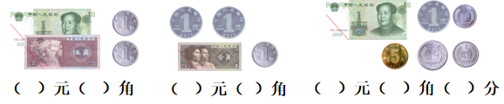
自  主  攀  登 | 2.认一认  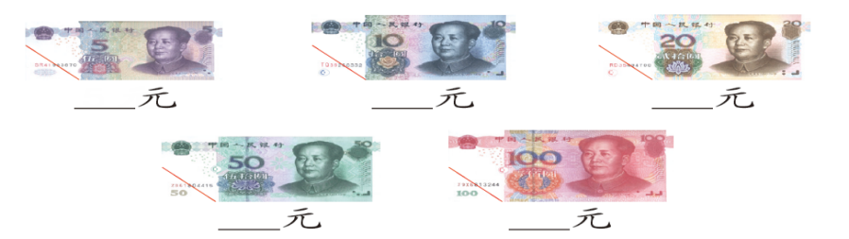  3.填一填  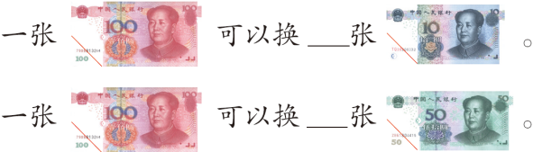
稳  中  有  升 | - 算一算  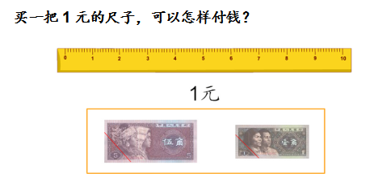
说句心里话

